МУНИЦИПАЛЬНОЕ БЮДЖЕТНОЕ ОБЩЕОБРАЗОВАТЕЛЬНОЕ УЧРЕЖДЕНИЕ «ЛИЦЕЙ №1 ИМ.АКАДЕМИКА Б.Н.ПЕТРОВА»

Поэзия, посвящённая
великой княгине Елизавете Федоровне

Выполнил работу: Харламов Петр Сергеевич,
обучающийся 10 класса Б
Руководитель: Песчаницкая Светлана Изяславовна,
педагог-организатор

Смоленск
2020

Оглавление
Введение…………………………………………………………………………........3
Глава Ι. «Как ангел, ты тиха, чиста и совершенна...»……………………………4-5
Глава ΙΙ. Образ Елизаветы Федоровны – образ любви ………………………….6-9
Глава ΙΙΙ. Восприятие смерти Елизаветы Федоровны поэтами ………………..9-10

Введение
Я на тебя гляжу, любуюсь ежечасно:
Ты так невыразимо хороша!
О, верно под такой наружностью прекрасной
Такая же прекрасная душа!...
Яков Петрович Полонский
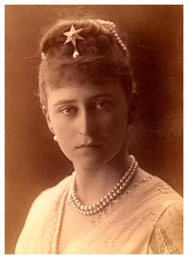
Приведенное именитым поэтом Яковом Полонским двустишие взято из стихотворения, посвященного великой княгине Елизавете Федоровне.
21 января 1887 г. Я.П. Полонский написал великому князю Константину Константиновичу по поводу полученной от него в подарок книги стихотворений, изданной в Санкт-Петербурге под криптонимом «К.Р.»: «В Вашей книжке много прекрасных стихотворений – если даже и приложить к ним мерку моего идеала; но немало и таких, которые никак не могут вполне удовлетворять меня, кажутся экспромтами или набросками без отделки». «Не без смущения», как признавался автор письма, принялся излагать он августейшей особе "свое посильное мнение о прочитанном». Полонский был достаточно строг к поэтическим опытам великого князя, но сразу отринул услышанное где-то мнение о поэте К.Р. как дилетанте и о том, что хвалить его следует только как "единственное лицо из Царской Фамилии, которое после Екатерины Великой настолько любит и понимает значение литературы, что само берется за перо, переводит, пишет - умственному труду посвящает свои досуги…» «Читая книжку Вашего Высочества, я провижу в ней нечто более существенное, чем простой дилетантизм», – признавался строгий критик и отмечал, что "по всей книге разбросаны <…>, удивительные стихи».
Самые светлые (приезд принцессы в Россию, ее бракосочетание с другом Сергеем, принятие ею Православия, паломнические поездки) и самые черные дни соединяли Елизавету Федоровну и Константина Константиновича…
Из вышесказанного вытекает цель работы: исследование поэзии, посвященной великой княгине Елизавете Федоровне.

Глава Ι. «Как ангел, ты тиха, чиста и совершенна...»
Во многих работах, посвященных Елизавете Федоровне, эти поэтические строки приводятся или упоминаются как яркая характеристика великой княгини, как портрет, наиболее адекватно отражающий ее образ, но само стихотворение пока не стало предметом специального анализа. Дневники великого князя не только позволяют проследить за развитием дружеских и родственных отношений между такими яркими представителями августейшего семейства, как великая княгиня Елизавета Федоровна и великий князь Константин Константинович, но и дают редкую возможность восстановить процесс рождения приведенного выше стихотворения поэта К.Р. К сожалению, дневники великого князя до сих пор не опубликованы в полном объеме. Выпущенная в 1998 г. издательством "Искусство" книга К.Р. "Дневники. Воспоминания. Стихи. Письма" дает только выборочные отрывки из дневниковых записей, пропуская целые года. В частности, практически не представлены страницы, посвященные великой княгине Елизавете Федоровне. В то же время при подготовке "Материалов к житию преподобномученицы великой княгини Елизаветы" дневники Константина Константиновича были привлечены как авторитетный источник.
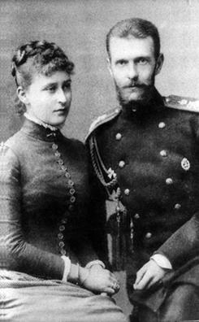
В заметках великого князя Константина запечатлена была его первая встреча с Елизаветой Федоровной – принцессой Эллой, дочерью Великого герцога Гессен-Дармштадтского Людвига IV и принцессы Алисы, внучкой королевы английской Виктории и нареченной невестой его двоюродного брата и друга великого князя Сергея Александровича:
"1884 год. Москва. Троица. 27 мая… В Петергофе недолго пришлось ждать на станции, скоро подошел поезд невесты. Она показалась рядом с императрицей, и всех нас словно солнцем ослепило. Давно я не видывал подобной красоты. Она шла скромно, застенчиво, как сон, как мечта…"
Таинство венчания было совершено в воскресенье 3 июня (в праздник Всех Святых) 1884 г. в церкви во имя Спаса Нерукотворного Большого дворца Санкт-Петербурга по православному обряду, а после него и по протестантскому – в одной из гостиных дворца. Для принцессы, выходящей замуж за великого князя, не требовалось обязательно переходить в Православие. В дневнике великого князя Константина читаем: "…Сегодня была свадьба Сергея. Ради нашей тесной дружбы я с утра переживал чувства и волнения, которые испытывал в день своего венчания. Я был у него, когда он одевался на свадьбу, и благословил его образком с надписью "Без Мене не можете творити ничесоже"".
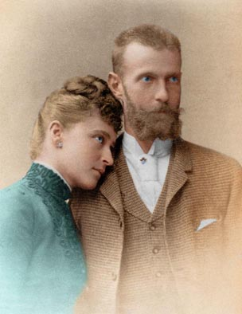
Сразу после свадьбы великий князь Сергей Александрович с супругой отправились в свое имение Ильинское, в шестидесяти километрах от Москвы, на берегу Москвы-реки, где пробыли с небольшими перерывами до осени. Гостями молодоженов, разделившими с ними вдали от светской суеты радости сельской поместной жизни, стали великий князь Константин Константинович с супругой – великой княгиней Елизаветой Маврикиевной, урожденной принцессой Саксен-Альтенбургской.
"Ильинское. 4 сентября. Все веселы, довольны. Собираются устроить театр и мне с Ильей Александровичем дают роли. Мне так хорошо, на душе у меня было тихо, безмятежно <…> После завтрака до 6 часов была репетиция. Потом мы с Сергеем вдвоем вышли погулять. Солнце садилось, освещая холодными румяными лучами оголенную осенью природу и золотя желтые верхушки деревьев. Мы разговорились. Он рассказывал мне про свою жену, восхищался ею, хвалил ее; он ежечасно благодарил Бога за свое счастье. И мне становилось радостно за него…" – читаем в дневнике К.Р.
Еще не раз после 1884 г. августейший поэт будет находить отдохновение в подмосковном Ильинском. "Село Ильинское! Я здесь наконец-то, далеко от душного Петербурга, здесь, в сердце матушки России, среди привольной весенней природы", – напишет он 6 мая 1887 года. Здесь находил поэт то, что было для него главным в жизни:
Когда меня волной холодной
Объемлет мира суета –
Звездой мне служит путеводной
Любовь и красота.
Любовь и красоту нашел К.Р., наблюдая за рождением новой великокняжеской семьи, участвуя в деревенских праздниках и домашнем спектакле, соприкасаясь с великой радостью двух любящих сердец, выслушивая восторженные отзывы Сергея Александровича о его молодой жене. "Но я не завидовал ему – к чему завидовать: лучше радоваться радости ближнего…" – резюмировал великий князь Константин Константинович в своем дневнике.

Глава ΙΙ. Образ Елизаветы Федоровны – образ любви

"Понедельник 17 сентября… Элла мне все более и более нравится; я любуюсь ею. Под такой прекрасной наружностью непременно должна быть такая же прекрасная душа. Она со мной уже менее стесняется". Через несколько дней, 24-го сентября, эти мысли великого князя Константина Константиновича развились и вылились в стихотворение поэта, посвященное великой княгине Елизавете Федорове.
Три четверостишия, написанные шестистопным ямбом (с пиррихиями), с последовательной сменой женских и мужских рифм при перекрестной рифмовке, соединили в себе классическую строгость формы с утонченностью мысли и напряженностью лирического чувства. В стихотворении нет ничего лишнего, случайного, строки отточены до совершенства, увы, далеко не всегда достигавшегося поэтом К.Р. в других произведениях, на что указывал ему не только Полонский, но И.А. Гончаров. Рядом с афористической характеристикой, дословно совпадающей с дневниковой записью ("О, верно под такой наружностью прекрасной / Такая же прекрасная душа!"), поэтический текст включил в себя образы-сравнения, рожденные уже в ходе работы над стихом и не имевшие прямых аналогов в дневнике великого князя Константина Константиновича:
Как ангел, ты тиха, чиста и совершенна;
Как женщина, стыдлива и нежна.
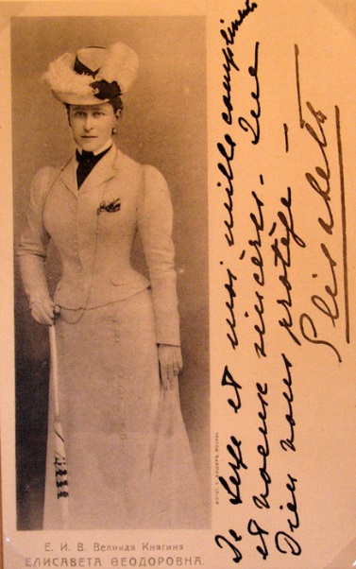
Если в строках о стыдливой и нежной женщине и можно усмотреть перекличку с размышлениями автора дневника, когда он отмечает застенчивость Елизаветы Федоровны или рисует ее глаза, которые "глядят так спокойно и мягко", то сопоставление с ангелом появляется в стихотворении впервые. Показательно, что, говоря о невыразимости красоты своей героини, прославляя ее чистоту и совершенство, поэт К.Р., почитатель и наследник русской романтической школы, не берет традиционную формулу-определение В.А. Жуковского, которую обессмертил А.С. Пушкин, – "гений чистой красоты", но обращается к христианскому образу тихого ангела. Найденное сравнение, позволившее наконец выразить "невыразимое", скорее всего, продиктовало поэту отказ от включения в стихотворный портрет великой княгини противопоставления ее кротости (слово, имеющее место и в дневнике, и в стихотворении) некоторой самоуверенности, сознания своей силы. Напротив, в стихотворении рождается мотив "грусти сокровенной", тревожного предзнаменования, и заключительное четверостишие звучит как заклятие от земных "зол и скорби многой", грозящих запятнать чистоту ее образа, ее жизни. Интимное лирическое послание с заключительного четверостишия начинает восприниматься как поэтическая молитва во славу Творца, "Создавшего такую красоту", и как пророчество о грядущих испытаниях, уготованных, как мы теперь знаем, героине стихотворения Провидением. Пройти через все страдания, скорби и мученическую смерть позволит святой великой княгине Елизавете то самое "сознание своей силы", которое угадал в ней еще при первых встречах великий князь Константин Константинович. А силы великая княгиня Елизавета Федоровна неизменно находила в вере.
Многими линиями переплелись судьбы этих двух удивительных людей рубежа ХIХ-ХХ вв. Как и великий князь Константин Константинович, Елизавета Федоровна была художественно одаренной натурой, с детства любила природу, особенно цветы, с увлечением рисовала их. Она тонко чувствовала и ценила классическую музыку, играла на рояле. "Это было редкое сочетание возвышенного христианского настроения, нравственного благородства, просвещенного ума, нежного сердца и изящного вкуса. Она обладала чрезвычайно тонкой и многогранной душевной организацией. <…> Все качества ее души строго соразмерены были одно с другим, не создавая нигде впечатления односторонности", – писал о богатых от природы дарованиях Елизаветы Федоровны архиепископ Анастасий.
Многое сближало августейшего поэта и Елизавету Федоровну, многое было предопределено самим рождением. В программном стихотворении великого князя читаем:
Я баловень судьбы… Уж с колыбели
Богатство, почести, высокий сан
К возвышенной меня манили цели, -
Рождением к величью я призван.
- Но что мне роскошь, злато, власть и сила?
Но пусть не тем, что знатного я рода,
Что Царская во мне струится кровь,
Родного православного народа
Я заслужу доверье и любовь…
"Счастье состоит не в том, чтобы жить во дворце и быть богатым, - писала Елизавета Федоровна своим воспитанникам – детям великого князя Павла Александровича (младшего брата Сергея Александровича) Марии и Дмитрию. – Всего этого можно лишиться. Настоящее счастье то, которое ни люди, ни события не могут похитить. Ты его найдешь в жизни души и отдании себя. Постарайся сделать счастливым тех, кто рядом с тобой, и ты сам будешь счастлив".
"Баловни судьбы" – члены великокняжеского рода, каждый из которых в пору своей юности мог сказать словами К.Р.: "Я родился под звездою счастливой", – видели свое счастье в служении людям, православному народу, в сострадании и страдании.
"Вообще надо сказать, что при чтении стихотворений К.Р. приходится иногда задумываться над вопросом: почему у "баловня судьбы" нередко встречаются такие слова, как "юдоль земная", "горе", "беда", "печаль", "огорчения"? – задавался вопросом Н.Н. Протопопов. – И ответ не заставляет себя долго ждать: не о себе, не о своей горькой доле печалится он. В силу своей органической человечности, в силу своей, как некоторые предпочитают выражаться, врожденной гуманности, Великий князь не в состоянии был спокойно проходить мимо чужих страданий, не потянув руку помощи, не ободрив и не посочувствовав чужой беде. По существу, разве это не является следствием личного его религиозного опыта, разве это не результат неразделенного восприятия им двух основных заповедей Закона Божия – о любви к Богу и к ближнему своему!"
Как чувства и деяния великого князя Константина Константиновича созвучны душе святой преподобной мученицы великой княгини Елисаветы! "Все знавшие Елисавету с детства отмечали ее любовь к ближним. У нее совершенно не было эгоизма; она всегда старалась помочь другим и часто делала это в ущерб себе. Как говорила впоследствии сама св. Елисавета, на нее еще в самой ранней юности имели огромное влияние жизнь и подвиги Елизаветы Тюрингенской, одной из ее предков, в честь которой она и была названа". Жить для других было смыслом Елизаветы Федоровны. Она создавала дома призрения для сирот, инвалидов, тяжело больных, находила время для посещения их, постоянно поддерживала материально, привозила подарки. "Особенное внимание княгиня обратила на несчастных детей Хитрова рынка, несших на себе печать проклятия за грехи своих отцов". Любовь к детям – к родным и чужим, любовь деятельная, христианская, великого князя Константина Константиновича, прозванного по заслугам "Отцом всех кадет", сближает его с Елизаветой Федоровной, не меньше, чем любовь к прекрасному и художественная одаренность.
Роднили Константина Константиновича с Елизаветой Федоровной твердые религиозные убеждения и любовь к паломничеству. И все же главное, что соединило великого князя и великую княгиню, – это преданность и чувство любви к одному человеку – великому князю Сергею Александровичу. Из всех сверстников Дома Романовых Константину Константиновичу именно он был ближе всего, был не только родственником, но задушевным другом, что нашло яркое отражения и в стихах, и в дневниковых заметках К.Р. 3 июля 1883 г. еще юный Константин Константинович пишет в дневнике: "Меня радует, что мы, молодежь, так близки друг другу и так дружно живем. Глядя на отца и дядей, я неприятно поражен их казенными отношениями. Они едва между собою видятся, между ними нет почти ничего общего, они еле друг друга знают. Неужели и мы, Митя, Петюша, Сергей, Павел, тоже со временем замкнемся каждый в свой семейный круг и наши отношения будут так же натянуты?"
Не все в отношениях великих князей будет таким, как виделось в молодости, жизнь и новые заботы, государственные и семейные, разведут их: назначенный генералом-губернатором Москвы великий князь Сергей Александрович уехал из Петербурга, контакты стали редкими. Определенное охлаждение и даже временный разрыв произойдет между кузенами в связи с трагическими событиями на Ходынском поле в дни коронации Николая II. Константин Константинович считал, что Сергей, московский генерал-губернатор, должен был отменить торжества и сам поехать на место трагедии, почтить память погибших. Но гибель Сергея Александровича еще раз подтвердила, сколь дорог и значим он был для Константина Константиновича.

Глава ΙΙΙ. Восприятие смерти Елизаветы Федоровны поэтами
Вместе с князем Палеем, нареченным сыном поэта К.Р., с тремя родными сыновьями великого князя Константина Константиновича и остальными царственными мучениками встретила свой смертный час святая преподобномученица Елисавета.
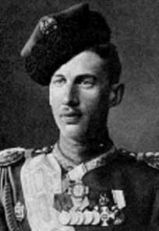
18 июня 1918 года, на другой день после убийства царской семьи, в Алапаевске было продолжено истребление членов Фамилии Романовых. Второе злодейское убийство превзошло по жестокости и цинизму даже екатеринбургскую трагедию: великокняжеских узников отвезли на заброшенный железный рудник в 18 км от Алапаевска, избивали прикладами и живыми сбрасывали в шахту. Первой столкнули в яму великую княгиню, которая крестилась и громко молилась: «Господи, прости им, не ведают бо, что творят!» Елизавета Федоровна упала не на дно шахты, а на выступ, находившийся на глубине 15 метров.
Она не погибла сразу, поддерживала других заживо погребенных в их смертный час, пела молитвы.
Когда Белая армия заняла Алапаевск и началось расследование убийства великих князей, рядом с Елизаветой Федоровной, нашли тело Иоанна Константиновича с перевязанной головой. С тяжелейшими переломами и ушибами, она и здесь стремилась облегчить страдания ближнего, перевязала своего двоюродного племянника– первенца великого князя Константина Константиновича, которому отец посвятил в дни его младенчества «Колыбельную песенку» (1887). Малютке царственной крови, рожденному в Мраморном дворце, он напевал колыбельную, в которой были печальные строфы, напророчившие его будущую трагическую судьбу:
Спи в колыбели нарядной
Весь в кружевах и шелку,
Спи, мой сынок ненаглядный,
В теплом своем уголку!
В тихом безмолвии ночи
С образа в грусти святой,
Божией Матери очи
Кротко следят за тобой.
Сколько участья во взоре
Этих печальных очей!
Словно им ведомо горе
Будущей жизни твоей…
Спи же! Еще не настали
Годы смятений и бурь!
Спи же, не зная печали,
Глазки, малютка, зажмурь!..
Страшное предзнаменование сбылось. Пути великого князя Константина Константиновича и великой княгини Елизаветы Федоровны опять трагически переплелись.
В ХХI строфе поэмы К.Р. «Севастиан-Мученик» (1887) есть строки, которыми можно закончить размышления о великой княгине Елизавете Федоровне и августейшем поэте, о трагических судьбах «баловней судьбы», которые разделили они с судьбами России:
«О, Господь, простивший Иудеям,
На кресте их злобою распят,
Отпусти, прости моим злодеям:
И они не знают, что творят.
Пусть Христовой веры семенами
В глубине поляжем мы земли,
Чтоб побеги веры той с годами
Мощным деревом взошли».
(Лариса Сугай, профессор, доктор филологических наук
14 января 2005 г.)

